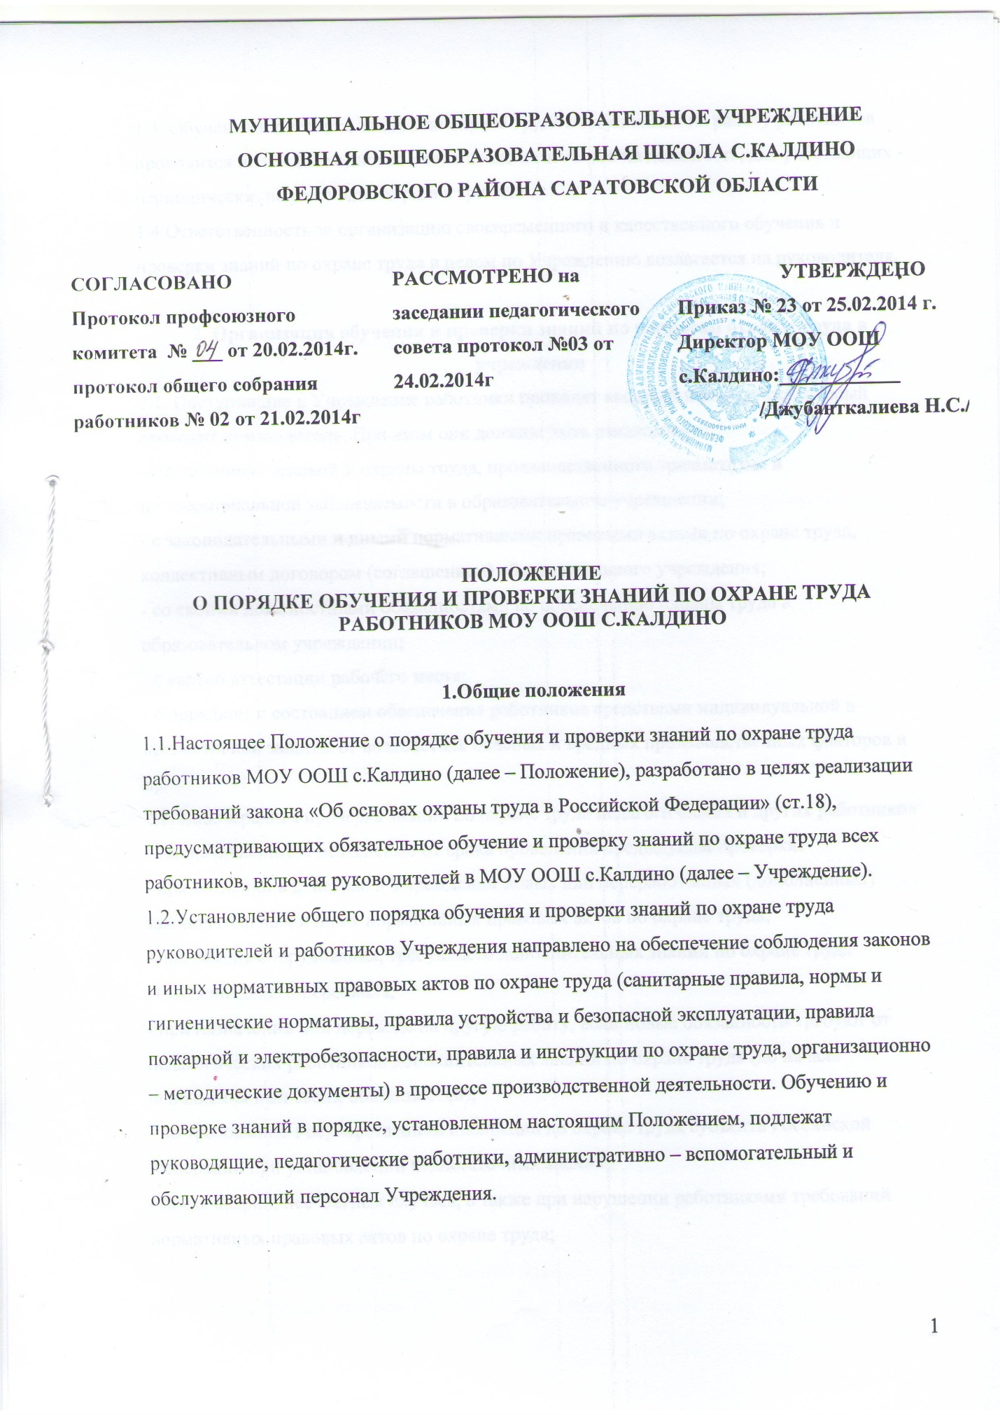

1.3. Обучение и проверка знаний по охране труда поступивших на работу работников проводится не позднее одного месяца после назначения на должность, для работающих - периодически, не реже одного раза в три года.
1.4.Ответственность за организацию своевременного и качественного обучения и проверки знаний по охране труда в целом по Учреждению возлагается на руководителя.

2. Организация обучения и проверки знаний по вопросам охраны труда в учреждении
2.1. Поступившие в Учреждение работники проходят вводный инструктаж, который проводит руководитель. При этом они должны быть ознакомлены:
- с состоянием условий и охраны труда, производственного травматизма и профессиональной заболеваемости в образовательном учреждении;
- с законодательными и иными нормативными правовыми актами по охране труда, коллективным договором (соглашением) образовательного учреждения;
- со своими должностными обязанностями по обеспечению охраны труда в образовательном учреждении;
- с картой аттестации рабочего места;
- с порядком и состоянием обеспечения работников средствами индивидуальной и коллективной защиты от воздействия опасных и вредных производственных факторов и др.
2.2. Внеочередная проверка знаний по охране труда педагогических и других работников Школы проводится независимо от срока проведения предыдущей проверки:
- при введении в действие в Учреждении новых или переработанных (дополненных) законодательных и иных нормативных правовых актов по охране труда;
- при замене оборудования, требующего дополнительных знаний по охране труда обслуживающего персонала;
- при назначении или переводе на другую работу, если новые обязанности требуют от педагогических работников дополнительных знаний по охране труда (до начала исполнения ими своих обязанностей);
- по требованию Государственной инспекции по охране труда субъекта Российской Федерации при установлении недостаточных знаний;
- после аварий, несчастных случаев, а также при нарушении работниками требований нормативных правовых актов по охране труда;
- при перерыве в работе в данной должности более одного года.
2.3.Непосредственно перед очередной (внеочередной) проверкой знаний по охране труда работников организуется специальная подготовка с целью углубления знаний по наиболее важным вопросам охраны труда (краткосрочные семинары, беседы, консультации и др.). О дате и месте проведения проверки знаний работник должен быть предупрежден не позднее чем за 15 дней.
2.4. Для проведения проверки знаний по охране труда педагогических и других работников, приказом руководителя Учреждения создается комиссия по проверке знаний.
2.5. В состав комиссии по проверке знаний по охране труда работников Учреждения включаются руководители служб охраны труда, государственные инспекторы по охране труда (по согласованию с ними), представители профсоюзного комитета, а в случаях проведения проверки знаний совместно с другими надзорными органами - представители этих органов (по согласованию с ними). Конкретный состав, порядок и форму работы комиссии по проверке знаний определяет руководитель Учреждения.
2.6.Члены комиссии по проверке знаний должны иметь документ, удостоверяющий их полномочия. Они должны пройти проверку знаний по охране труда в вышестоящих территориальных комиссиях по охране труда.
2.7.Комиссия по проверке знаний состоит из председателя, заместителя председателя (в необходимых случаях), секретаря и членов комиссии. Проверку знаний по охране труда комиссия может проводить в составе не менее трех человек.
2.8. Работа комиссии по проверке знаний осуществляется в соответствии с графиком, утвержденным руководителем Учреждения. Лица, проходящие проверку знаний, должны быть ознакомлены с графиком. Копия утвержденного графика направляется для сведения в управление образования.
2.9. Проверка знаний по охране труда работников Учреждения проводится с учетом их должностных обязанностей по охране труда, а также по тем нормативным актам по охране труда, обеспечение и соблюдение которых входит в их служебные обязанности.
2.10. Перечень контрольных вопросов для проверки знаний по охране труда работников Учреждения разрабатывается на основе Примерного перечня вопросов.
2.11. Результаты проверки знаний по охране труда работников Учреждения оформляются протоколами (приложение к настоящему Положению). Протоколы подписываются председателем и членами комиссии, принимавшими участие в ее работе, и сохраняются до очередной проверки знаний.
2.12. Лицам, прошедшим проверку знаний по охране труда, выдаются удостоверения за подписью председателя комиссии, заверенные печатью Школы.
2.13. Работники Учреждения, не прошедшие проверку знаний по охране труда из-за неудовлетворительной подготовки, обязаны в срок не позднее одного месяца пройти повторную проверку знаний. Вопрос о соответствии занимаемой должности работников, не прошедших проверку знаний по охране труда, решается руководителем Учреждения в установленном порядке.
2.14. Удостоверения о проверке знаний по охране труда действительны на всей территории России, в том числе для работников, находящихся в командировке.
2.15. В период между очередными проверками знаний в Учреждении могут проводиться целевые мероприятия (лекции, тематические курсы и т. п.) по повышению уровня знаний по актуальным вопросам охраны труда.
2.16. Обучение по вопросам охраны труда работников проводится по программе, разработанной и утвержденной Учреждением в соответствии с типовыми программами.
2.17. Контроль за своевременным проведением проверки знаний по охране труда работников Учреждения осуществляется уполномоченным лицом по охране труда органов управления образованием и Государственной инспекцией труда.

Приложение
к Положению
о порядке обучения и проверки знаний
по охране труда работников
МОУ ООШ с.Калдино

ПРОТОКОЛ № __
заседания комиссии МОУ ООШ с.Калдино
по проверке знаний по охране труда
« ______» _____________ 201 г.
В соответствии с приказом № __ от « » ___ _20 г. комиссия в составе:
председателя ______________________________________________________
(должность, Ф.И.О.)
и членов комиссии _________________________________________________
__________________________________________________________________
(должность, Ф.И.О.)
провела проверку знаний по охране труда работников МОУ ООШ с.Калдино в объеме, соответствующем должностным обязанностям.

№ п/п | Ф.И.О. | Должность,  профессия | № билета | Результат проверки | Подпись проверяемого

Председатель комиссии _________ / ____________ /
Зам. председателя комиссии ______ / ____________ /
Члены комиссии ___________/ ____________ /
___________/ ____________ /
ЭКЗАМЕНАЦИОННЫЕ БИЛЕТЫ ПО ОХРАНЕ ТРУДА

Билет № 1
1. Организационно-технические мероприятия по предупреждению
производственного травматизма взрослой категории работников и детей.
2. Кто проводит вводный инструктаж среди работников и детей, какова его периодичность?
Билет № 2
1. Основные материалы и препараты, входящие в аптечку первой помощи, их основное назначение.
2. Какова периодичность повторного инструктажа для работающих и детей, кто его проводит?
Билет № 3
1. Контроль за состоянием здоровья детей, периодичность прохождения медосмотра.
2. Порядок составления акта о несчастном случае на производстве с детьми.
Билет № 4
1. Законодательство России о возмещении вреда, причиненного здоровью учащегося.
2. Меры оказания первой помощи при поражении электротоком.
Билет № 5
1. В каких случаях травма считается связанной с учебно-воспитательным процессом?
2. По какой форме составляется акт расследования несчастного случая с детьми, кто его заверяет?
Билет № 6
1. Виды и содержание инструктажей по охране труда, сроки их проведения.
2. Порядок действий при пожаре.
Билет № 7
1. Порядок составления акта о несчастном случае с детьми, связанном с учебно-воспитательным процессом.
2. В каких случаях составляется акт о несчастном случае с учащимся, воспитанником?
Билет № 8
1. Гигиенические требования к режиму дня и расписанию занятий.
2. Какова периодичность обучения и проверки знаний по охране труда работников образовательного учреждения?
Билет № 9
1. Санитарно-гигиенические требования к учебным помещениям (нормы площади, мебель, освещенность, питьевой режим).
2. Какими типами огнетушителей необходимо пользоваться в помещениях,
располагающих электрооборудованием, ЛВЖ и ГЖ?
Билет № 10
1. Общие правила эксплуатации электрических установок, порядок допуска к работе на них. Периодичность обучения и проверки знаний не электротехнического персонала.
2. В течении какого времени комиссия должна провести расследование и составить акты в четырех экземплярах по форме Н-2?
Билет № 11
1. Организационные указания Министерства чрезвычайных ситуаций Российской Федерации о подготовке населения в области защиты от чрезвычайных ситуаций на текущий год.
2. Кто производит допуск к работе, как это оформляется и где?
Билет № 12
1. В каких случаях проводится внеплановый инструктаж?
2. В какие сроки следует производить проверку сопротивления изоляции
электропроводки и электрооборудования?
Билет № 13
]. Какие виды инструктажа по охране труда проводятся с работающими и в какие сроки?
3. Каково должно быть состояние и укомплектованность пожарного крана?
Требования к путям эвакуации в образовательном учреждении.
Билет № 14
1. Несчастные случаи на производстве, подлежащие специальному
расследованию, в соответствии с действующим Положением о расследовании и
учете несчастных случае на производстве.
2. В каких случаях производится внеплановый инструктаж и в каком объеме?
Билет № 15
1. По каким направлениям проводится инструктаж с учащимися,
воспитанниками при проведении внеклассных, внешкольных мероприятий с
регистрацией в специальном журнале?
2. Коллективный договор и вопросы безопасности труда.
Билет № 16
1. При какой тяжести производственной травмы составляется акт по форме Н-1?
2. Как оказать первую помощь при поражении электрическим током?
Билет № 17
1. Структура службы охраны труда в образовательном учреждении.
2. Каковы наиболее опасные моменты нарушений Правил дорожного движения детьми, приводящие к травмам?
Билет № 18
1. В течении какого времени хранятся акты о расследовании несчастных случаев и где?
2. Кто организует мероприятия и работу с родителями учащихся, воспитанников по предупреждению травматизма и несчастных случаев, в каких формах?
Билет № 19
1. Как правильно оформить журнал регистрации инструктажей с учащимися, воспитанниками?
2. Наличие документации по охране труда в соответствии с номенклатурой дел в образовательном учреждении.
Билет № 20
1. Как оказать первую помощь при порезах, порезах стеклом, глубоких порезах?
2. Порядок выполнения мероприятий по защите учащихся при возникновении стихийных бедствий, аварий, катастроф (чрезвычайный режим).
Билет № 21
1. Какие несчастные случаи подлежат расследованию и учету на
производстве в соответствии с действующим Положением?
2. Какие виды инструктажей вы знаете, какие инструктажи регистрируются в
специальном журнале с росписью инструктирующего и инструктируемого?
Билет № 22
1. Кто проводит вводный инструктаж среди детей и какова его периодичность, содержание?
2. Требования Правил пожарной безопасности к содержанию здания и помещений образовательного учреждения.
Билет № 23
1. Состав комиссии при расследовании несчастного случая на производстве.
Сроки расследования.
2. В каких случаях проводится внеочередная проверка знаний по охране труда педагогических работников?
Билет № 24
1. Порядок выполнения мероприятий по защите постоянного состава и учащихся при угрозе возникновения чрезвычайных ситуаций (режим повышенной готовности).
2. В каких случаях потерпевшему возмещаются дополнительные расходы, вызванные трудовым увечьем?
Билет № 25
1. Виды инструктажей по охране труда, их периодичность.
2. Порядок действия на пожаре. Требования к путям эвакуации в образовательном учреждении.
Билет № 26
1. По каким предметам проводится инструктаж на рабочем месте с регистрацией его в журнале установленной формы и в классном журнале?
2. Если несчастный случай произошел после окончания рабочего дня, работник убирал рабочее место и получил травму, считается ли это производственной травмой?
Билет № 27
1. В течении какого времени необходимо представить акт пострадавшему, его родителям (законным представителям или доверенному лицу), кто его заверяет?
2. Цель проведения медицинских осмотров персонала образовательного
учреждения и их периодичность.

